Warsztaty z robotami zamiast dzwonków. We wrześniu rusza szkoła SPECTO na Maślicach
Nowa, Publiczna Szkoła Podstawowa SPECTO przy ul. Lubelskiej we Wrocławiu od września przyjmie pierwszą setkę pierwszoklasistów. Ma dla nich nie tylko nowoczesny, ekologiczny budynek, ale także unikatowy pomysł na atrakcyjną realizację podstawy programowej.

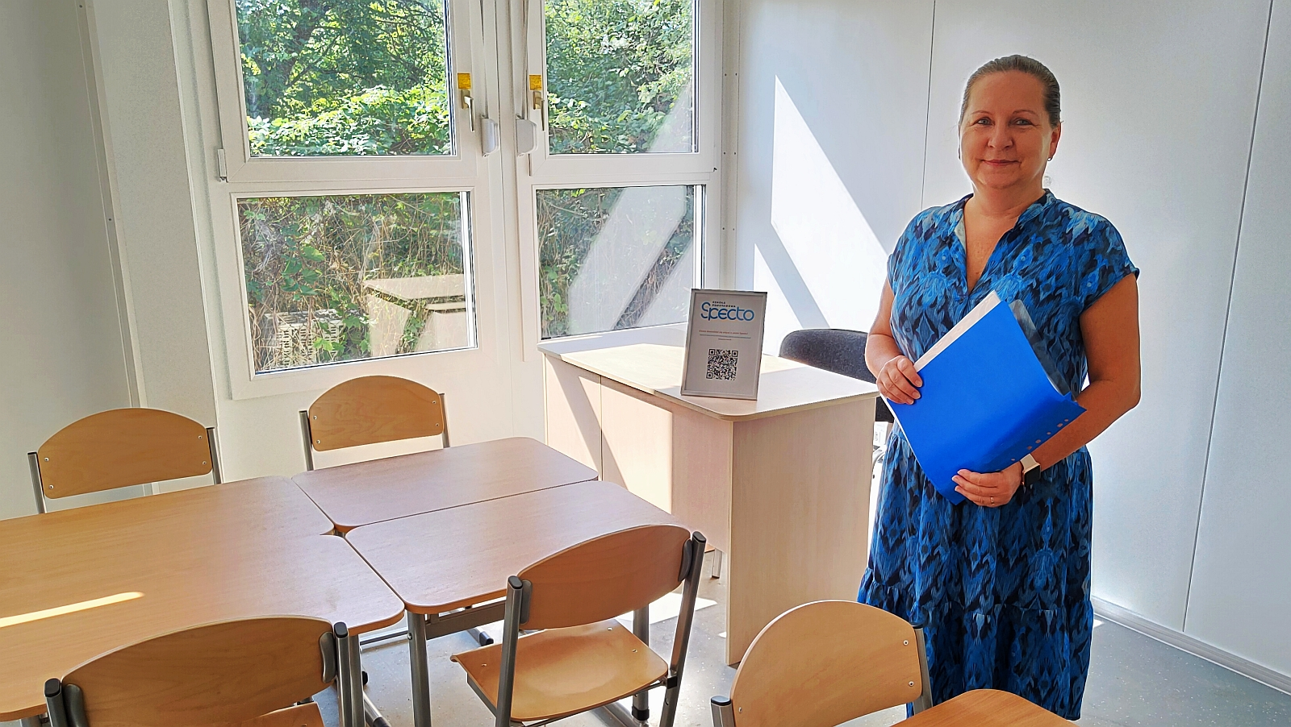
Małgorzata Rabenda, dyrektor SP Specto we Wrocławiu. [fot. fundacja Ogólnopolski Operator Oświaty]
W nowej Szkole Podstawowej SPECTO przy ul. Lubelskiej 95A od września uczyć się będzie setka uczniów. Cztery klasy pierwsze pomogą zaspokoić potrzeby sieci publicznych placówek na szybko rozwijających się Maślicach.
Szkoła, którą wybudowała i prowadzi fundacja Ogólnopolski Operator Oświaty, powstała w technologii modułowej. To oznacza, że oprócz ekspresowego tempa prac, placówkę będzie można rozbudowywać w miarę rosnących potrzeb. Do tej pory we Wrocławiu fundacja z powodzeniem uruchomiała modułowe przedszkola. SPECTO przy ulicy Lubelskiej będzie pierwszą w mieście szkołą, zbudowaną w tej technologii.

Ekologicznie i nowocześnie
Budynek szkoły jest już gotowy, trwają w nim ostatnie prace wykończeniowe, przygotowania do odbiorów technicznych i aranżacja pomieszczeń. W inwestycji zastosowane zostały nowoczesne, ekologiczne rozwiązania, które pozwalają nazwać SPECTO szkołą zieloną.
- Szkoła Specto będzie placówką przyjazną środowisku. Z klimatyzacją, własnymi pompami ciepła, instalacją fotowoltaiczną i systemem odzyskiwania deszczówki - wylicza Monika Kremser, prezes spółki Edu-Expert, prowadzącej inwestycję dla fundacji Ogólnopolski Operator Oświaty. - Od września dzieci z wrocławskich Maślic będą miały do dyspozycji piękną, nowoczesną i ekologiczną szkołę.

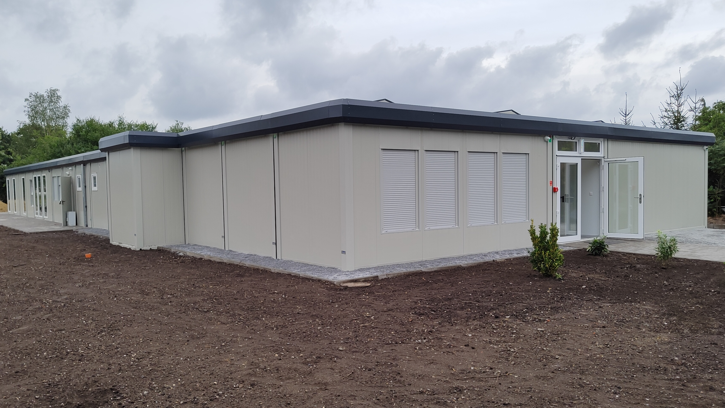
Publiczna Szkoła Podstawowa Specto we Wrocławiu. [fot. fundacja Ogólnopolski Operator Oświaty]
Do budowy szkoły miejski budżet nie dokładał. Inwestycję w całości sfinansowała fundacja Ogólnopolski Operator Oświaty. Koszt pierwszego etapu wyniósł 4 miliony złotych. Choć organem prowadzącym nie jest samorząd, a fundacja, szkoła będzie publiczna, bezpłatna i włączona do miejskiego systemu rekrutacji.
FILM Z BUDOWY:
https://www.youtube.com/watch?v=2pgt8BTzcnA
ZDJĘCIA Z OTWARCIA:
https://www.facebook.com/ogolnopolskioperatoroswiaty

STEAM, czyli kreatywna edukacja pełną parą
Nowoczesne podejście widać także w programie nauczania i sposobie realizowania podstawy programowej, jaki szkoła SPECTO zaoferuje uczniom.
- Stawiamy na uczenie zespołowe i przez doświadczanie. Podstawę programową realizować będziemy w ramach edukacji STEAM, łączącej elementy nauki, technologii, inżynierii, sztuki i matematyki – zapowiada Małgorzata Rabenda, dyrektor Publicznej Szkoły Podstawowej SPECTO we Wrocławiu. - Mamy holistyczne podejście do nauki, a zajęcia będą realizowane w postaci miniprojektów, pobudzających zaangażowanie, rozwijających indywidualne talenty dzieci i ich potencjał.
Do prowadzenia atrakcyjnych, nowoczesnych zajęć szkoła została wyposażona w nowoczesne pomoce dydaktyczne i technologiczne. Podczas zajęć z projektowania dzieci będą mogły korzystać z drukarek 3D, roboty PHOTON pomogą uczyć się programowania i zdobywać wiedzę techniczną. W programie znalazło się miejsce również na zajęcia „kodowanie na dywanie”, zajęcia z klockami LEGO i rozszerzony program nauki języka angielskiego już od pierwszej klasy.
Małgorzata Rabenda, dyrektor SP Specto we Wrocławiu. [fot. fundacja Ogólnopolski Operator Oświaty]
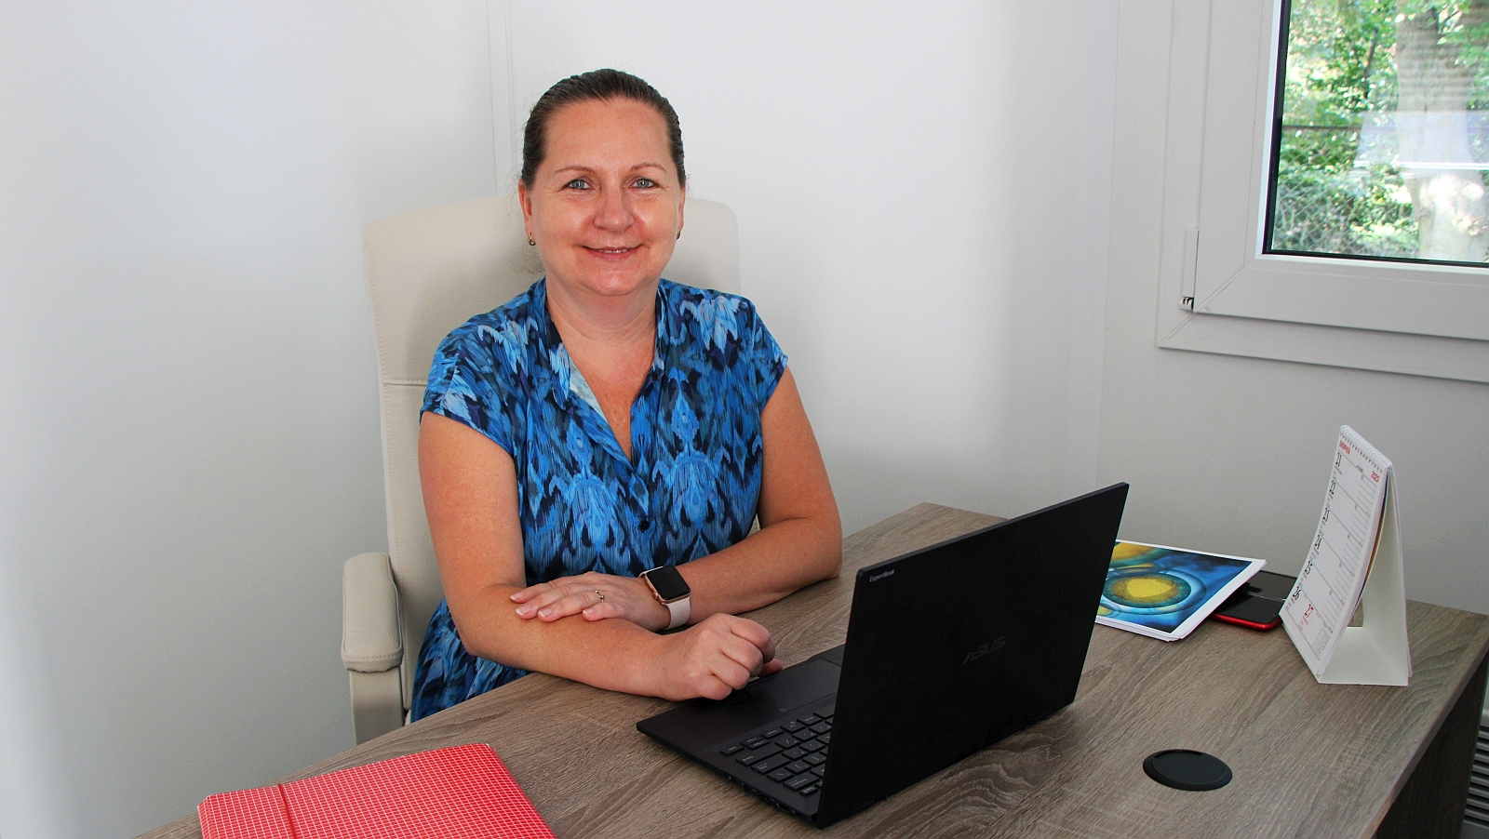
- Będziemy razem budować, kreować, konstruować, stosować design thinking i uczyć się poszukiwania informacji. Dzięki takiej formie nauki dzieci łatwiej przyswajają wiedzę, rozumieją jej użyteczność i potrafią ją wykorzystać w praktyce - wyjaśnia Małgorzata Rabenda. - Chcemy rozwijać w nich kompetencje kluczowe, w tym zarówno umiejętności naukowo-techniczne jak i umiejętności miękkie. W pracy z dziećmi stawiamy na współpracę, krytyczne myślenie, samodzielne podejmowanie decyzji, otwartość, argumentowanie i prezentację efektów pracy. I najważniejsze: nie będziemy się bali popełniania błędów. Wyciąganie z nich wniosków to najlepsza forma nauki!
W szkole SPECTO nie będzie też dzwonków ani klasycznych zadań domowych. Będą za to tematyczne kąciki i pracownie, dużo nauki w plenerze i zajęcia dodatkowe – tak zwane kanony – wspierające rozwój zainteresowań dzieci.

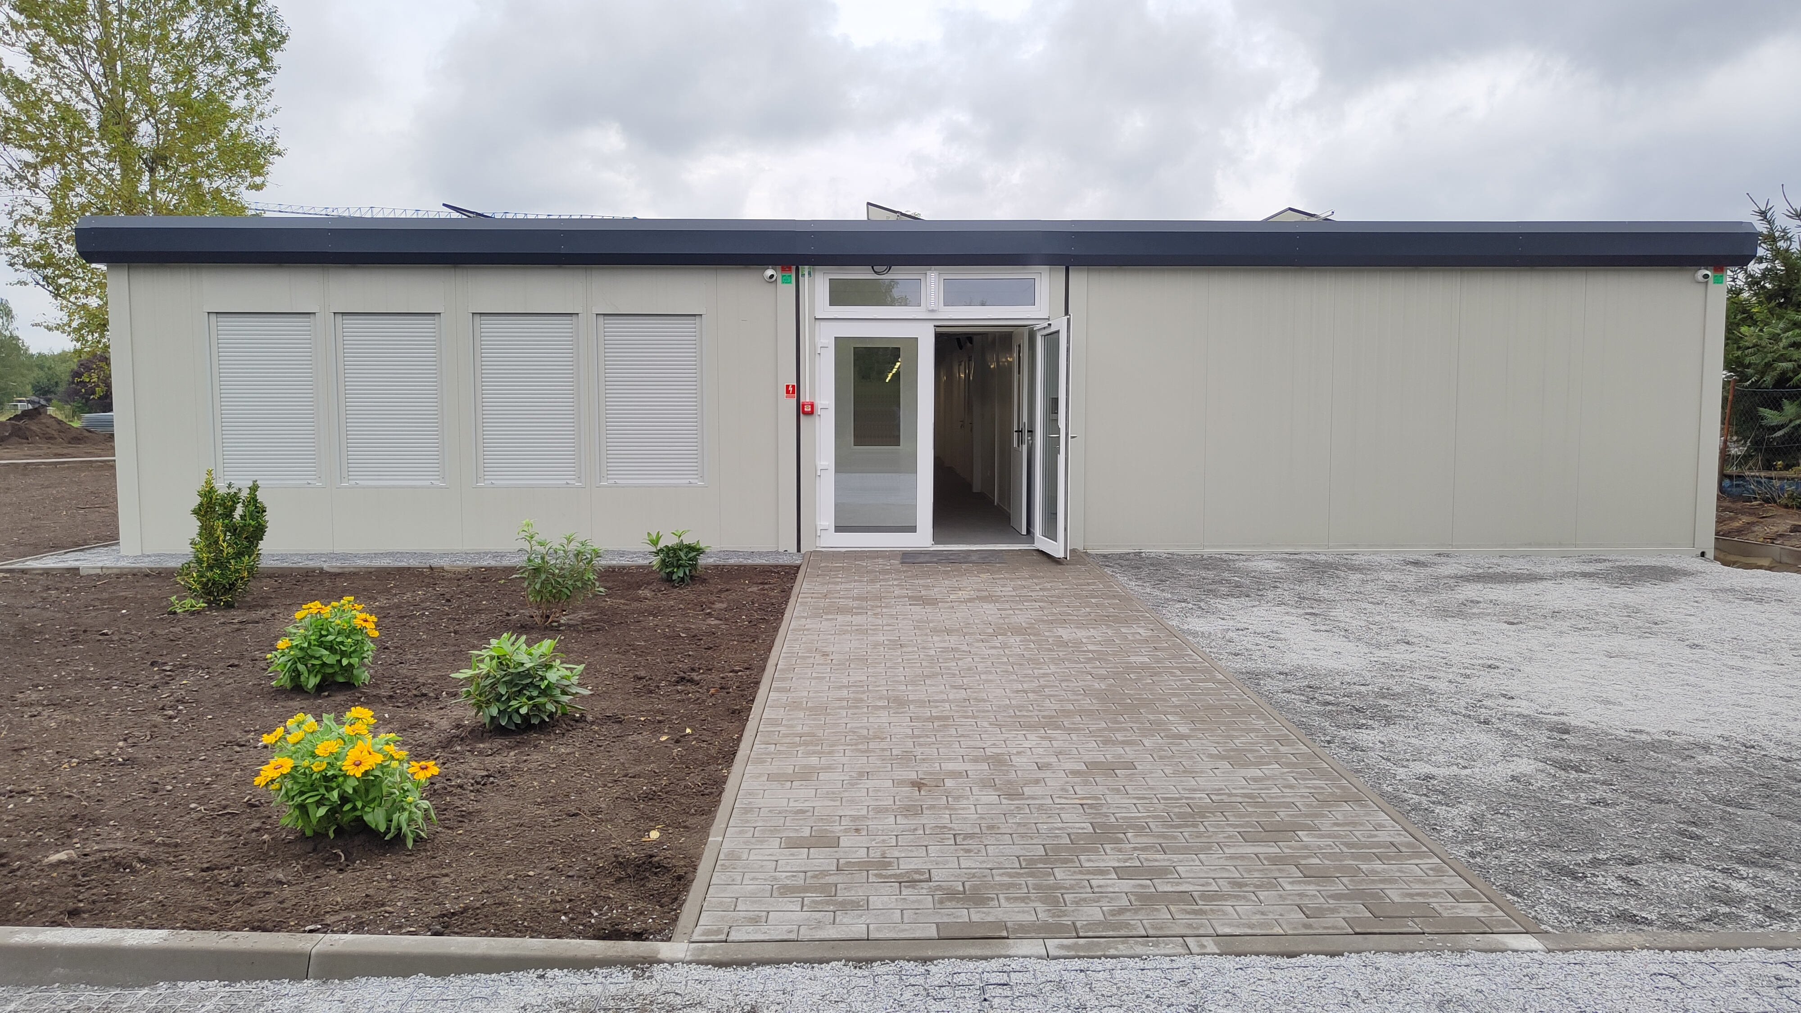
Publiczna Szkoła Podstawowa Specto we Wrocławiu. [fot. fundacja Ogólnopolski Operator Oświaty]
Publiczna edukacja. Wrocław przeciera szlaki i wyznacza trendy
SPECTO przy ul. Lubelskiej będzie już trzecią szkołą podstawową, jaką fundacja Ogólnopolski Operator Oświaty prowadzi we Wrocławiu. Dwie dotychczasowe:
l
Publiczna Szkoła Podstawowa Leonardo przy ul. Roosevelta
l
Publiczna Szkoła Podstawowa Marco Polo przy ul. Zatorskiej
cieszą się od lat dobrą renomą i zainteresowaniem rodziców. Podobnie, jak sieć szesnastu publicznych przedszkoli w całym mieście. Wszystkie fundacyjne placówki są publiczne, czyli działają na identycznych zasadach, jak szkoły i przedszkola miejskie, a nauka w nich jest bezpłatna.

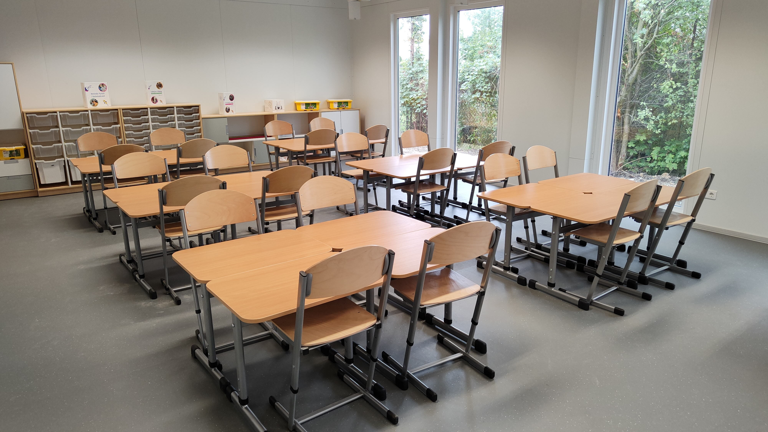
Publiczna Szkoła Podstawowa Specto we Wrocławiu. [fot. fundacja Ogólnopolski Operator Oświaty]
Pod względem współpracy z zewnętrznymi organami prowadzącymi placówki edukacyjne Wrocław należy do samorządów, który przeciera szlaki i wyznacza trendy w skali całego kraju.
- Specto będzie trzecią szkołą podstawową, prowadzoną przez naszą fundację we Wrocławiu, a to dla nas dowód zaufania i dobrej oceny dotychczasowej współpracy z miastem - podkreśla Mateusz Krajewski, prezes fundacji Ogólnopolski Operator Oświaty. - Placówka na Maślicach będzie pierwszą modułową szkołą w stolicy Dolnego Śląska. Cieszymy się, że możemy wspierać miasto w tworzeniu sieci publicznych placówek w kolejnych miejscach na mapie Wrocławia.
- Wrocław od lat zwiększa liczbę miejsc w szkołach i przedszkolach, także poprzez współpracę z inwestorami prywatnymi. Tego typu rozwiązania sprawdzają się, szczególnie na rozwijających się osiedlach, gdzie placówek oświatowych potrzeba jeszcze więcej - mówi Marcin Miedziński z Departamentu Edukacji UM we Wrocławiu. - Takim przykładem współpracy jest szkoła publiczna Specto, która uzupełni ofertę edukacyjną Maślic, odciążając funkcjonujące już tam placówki.
Więcej informacji o szkole i dostępności miejsc dla pierwszoklasistów dowiedzieć się można na stronie internetowej SPECTO i prowadzonym przez placówkę profilu na Facebooku:
l
https://specto-wroclaw.operator.edu.pl/
l
https://www.facebook.com/spectowroclaw

Fundacja Ogólnopolski Operator Oświaty od 22 lat wspiera samorządy w realizacji zadań i projektów oświatowych. Fundacja jest organizacją pożytku publicznego. Prowadzi bezpłatne przedszkola i szkoły w całej Polsce. W 63 placówkach, prowadzonych obecnie przez fundację uczy się ponad 7600 dzieci.
***
Kontakt dla mediów:
Małgorzata Rabenda, dyrektor Publicznej Szkoły Podstawowej SPECTO
m.rabenda@operator.edu.pl, +48 530 747 703
Bartłomiej Dwornik, fundacja Ogólnopolski Operator Oświaty
b.dwornik@operator.edu.pl, +48 533 978 513, GG:44866

